Zabawy logiczne „Czy potrafisz odczytać te słowa”. Rozwijające łamigłówki w alfabecie języka migowego.

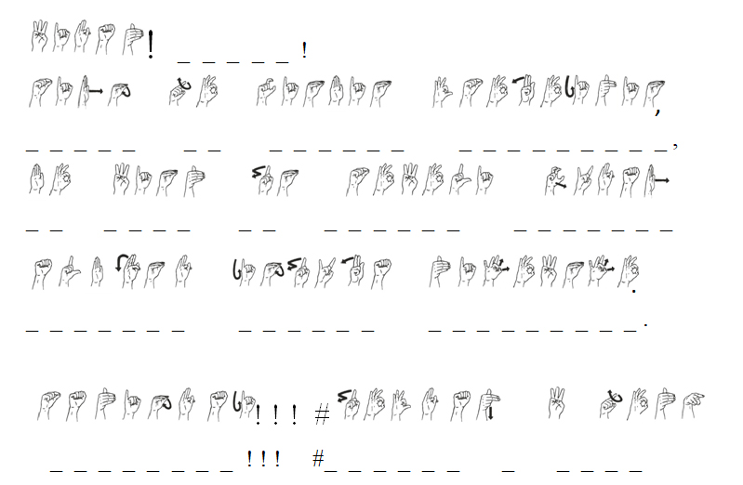

Miłej zabawy z alfabetem języka migowego życzy wychowawczyni grupy VI - J.K